Пансионат «ВОСТОК-6»
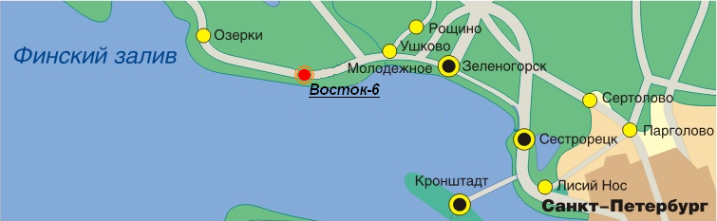

197729, Санкт-Петербург, пос. Смолячково, Приморское шоссе, д.704.
( 70 км от центра г. Санкт-Петербург)
Добраться до пансионата можно:
1. До г. Зеленогорска электропоездом: от ст. метро "Площадь Ленина", Финляндский вокзал до ст. Зеленогорск (55 минут); либо от станции метро "Удельная", ст. Удельная до ст. Зеленогорск (45 минут).
2. Маршрутное такси: от ст. метро "Площадь Ленина" - № 400 (50 минут), от ст. метро "Старая деревня " - № 305. Автобусом: от ст. метро " Черная речка " автобус № 211 (1 час 30 минут).
Далее: От г. Зеленогорск до п. Смолячково: Автобус № 213, 420 (35 минут), либо маршрутное такси № 394 (25 минут) до остановки поселок Смолячково, Пансионат "Восток-6.
3. Прямое маршрутное такси от Санкт-Петербурга: от ст. метро "Старая деревня" - № 305 до остановки поселок Смолячково, Пансионат "Восток-6".
На личном автотранспорте: По Приморскому шоссе проехать Зеленогорск, Ушково, Серово, повернуть по главной дороге налево у старого поста ГАИ, переехать по мосту Черную речку, доехать до пос. Смолячково, проехать до указателя «Восток-6» и свернуть с дороги налево в проезд.

Телефон дежурного менеджера «ТАИС» - 8-921-963-69-03

